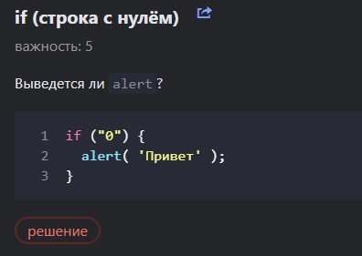

Ответ: Да, выведется (т.к строка не пустая).